**МІЖКУЛЬТУРНА КОМУНІКАЦІЯ ЯК СКЛАДОВА ПІСЛЯВОЄННОЇ ВІДБУДОВИ**

**Паніна І.Г.**

*Донецький національний університет імені Василя Стуса, Вінниця, Україна*

e-mail: i.lebed@donnu.edu.ua

Процес миробудівництва охоплює велику кількість заходів, спрямованих не лише на відновлення територій, які постраждали внаслідок збройного конфлікту, а й, насамперед, визначення та укріплення структур, діяльність яких спрямована на посилення та консолідацію мирних зусиль і унеможливлення повторення конфлікту. Традиційно в післявоєнній відбудові основна увага концентрується на політичній, соціальній і економічній сферах, як наприклад, в проєктах Національних програм в рамках Плану відновлення України [1]. З іншого боку, культурний контекст і комунікативний аспект є надважливими для формування стійкості системи, післявоєнної відбудови й подальшого сталого розвитку. *Мета повідомлення* – виявити роль і значення міжкультурної комунікації в післявоєнній відбудові.

Держава після конфлікту або війни – це нова реальність, яка конструюється. Саме ефективна комунікація й міжкультурний діалог стають чинником стабільності та зменшення напруги. Класичні принципи миробудівництва, виділені К. Хіл Хоук, ілюструють функціональність комунікації як своєрідного «клею» для суспільства:

* розбудова миру неможлива без розуміння того, що основні групи суспільства (авт. – соціальні, етнічні, релігійні) візьмуть участь у створенні державних структур;
* гарантування та захист прав меншин є необхідною умовою післявоєнної відбудови (ігнорування прав національних меншин, наприклад, може спровокувати новий конфлікт);
* повернення біженців і тимчасово переміщених осіб може здійснюватися лише за умови створення безпечної обстановки та порядку (в тому числі передбачає певний рівень толерантності суспільства) [2, с. 1-24].

Отже, комунікація, передусім, сприяє формуванню довіри й створює певну рамку співпраці між усіма учасниками процесу післявоєнної розбудови.

Розуміння конфлікту і розбудови миру потребує уваги до складних форм і функцій комунікаційних процесів, які породжують і створюють особисті орієнтації, відносини й структури, контексти і культури. Базуючись на теорії трансформації конфлікту Дж. П. Ледерака, дослідники Б.Дж. Брум і М.Дж. Кольєр пропонують наступну багатовекторну контекстуальну рамку миробудівництва (Рис.1):

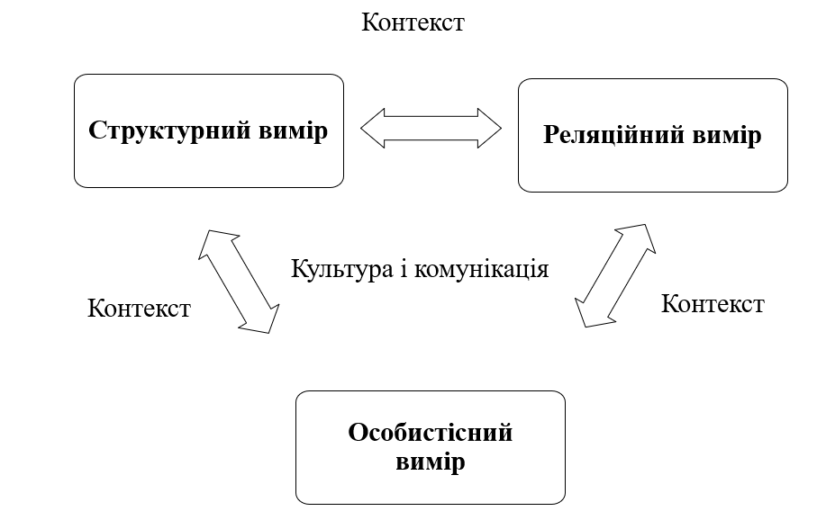

Рисунок 1. Культура, комунікація та миробудівництво: багатовекторна контекстуальна рамка[1].

Представлена рамка демонструє кореляцію особистісного, реляційного і структурного вимірів миробудівництва, пов’язаних між собою комунікацією та культурою. Так, культури виникають як наративи, моделі соціальної взаємодії, що створюють відносини між групами, інституційні дискурси, організаційні політики й практики, медіадискурси, які циркулюють і формують миттєвий контекст. Контексти варіюються від процесів макрорівня, включаючи певні державні політичні дискурси, так і до мезо- та мікрорівня. Вони об’єднують минуле, теперішнє і майбутнє. «Контекст – це більше, ніж «сцена» розбудови миру: це творча сила та набір динамічних і матеріальних умов», – зауважують Б. Дж. Брум і М. Дж. Кольєр [3, с. 253].

Міжкультурна комунікація є засобом, за допомогою якого культури і контексти виробляються та соціально структуруються. В післявоєнній відбудові має бути багатовимірна орієнтація на культуру й комунікацію, що підкреслює діапазон особистого досвіду, типи відносин і структурні фактори, які мають відношення до того, як культури і контексти впливають на конфлікт і розбудову миру [3, с. 253]. У процесі миробудівництва міжкультурна комунікація перетворюється на допоміжний інструмент, за допомогою якого «культурні системи виникають і заперечуються, змінюються та модифікуються» [3, с. 252]. Вона стає процесом, за допомогою якого формуються особисті погляди, групові ідентифікації та репрезентації, відносини всередині та між групами, інституційна політика, організаційні дискурси, соціальні практики та норми.

На думку авторки, міжкультурна комунікація є невід’ємною складовою повоєнного відновлення України, яка відбуватиметься у зв’язці з процесом європейської інтеграції. Глава 24 Угоди про асоціацію між Україною та Європейським Союзом передбачає не лише співпрацю в культурній сфері, а й міжкультурний діалог [4]. Зважаючи на негативні демографічні тенденції, саме він стане основою консолідації всередині України та майбутньої відбудови, пов’язаної з поверненням українців додому та залученням, ймовірно, іноземців.

З іншого боку, міжкультурна комунікація формує спільний культурний простір і європейську ідентичність. Цікавими є результати соціологічного дослідження Українського центру економічних та політичних досліджень ім. О. Разумкова в липні 2024 р.: респонденти вважають Україну європейською державою не лише в географічному, а й в історичному (68,7% опитаних) і культурному аспекті (55,1% відповідно) [5]. Домінує тенденція пов’язувати себе з українською культурною традицією, але зростає кількість українців, особливо серед молоді (23%), які відносять себе до загальноєвропейської традиції [5].

Таким чином, міжкультурна комунікація є невід’ємною складовою миробудівництва, адже створює атмосферу довіри й співпраці, формує основу для діалогу в різних сферах післявоєнної відбудови, забезпечує сталість процесів. Серед пріоритетів післявоєнної відбудови України має бути залучення всіх груп суспільства, в тому числі біженців і представників інших культур і народів, подальший розвиток системи гарантування й захисту прав меншин, більш інтенсивне включення в культурні проєкти ЄС. Навіть в умовах гарячої стадії війни важливо стимулювати розвиток міжкультурної толерантності, яка є важливою передумовою і відбудови, і європейської інтеграції.

**Перелік джерел посилання:**

1. План відновлення України. URL: <https://recovery.gov.ua/>
2. Hawk K. H. Constructing the Stable State: Goals for Intervention and Peacebuilding. Westport: Praeger Publishers, 2002. 176 p.
3. Broome B. J., Collier M. J. Culture, Communication, and Peacebuilding: A Reflexive Multi-Dimensional Contextual Framework. *Journal of International and Intercultural Communication.* 2012. No.5(4). PP.245-269. URL: <https://www.tandfonline.com/doi/abs/10.1080/17513057.2012.716858>.
4. Угода про асоціацію між Україною, з однієї сторони, та Європейським Союзом, Європейським співтовариством з атомної енергії і їхніми державами-членами, з іншої сторони : Угоду ратифіковано із заявою Законом №1678-VII від 16.09.2014 р. *База даних «Законодавство України».* URL: <https://zakon.rada.gov.ua/laws/show/984_011#Text>.
5. Ідентичність громадян України: тенденції змін (червень 2024 р.). *Разумков Центр.* 24.07.2024. URL: <https://razumkov.org.ua/napriamky/sotsiologichni-doslidzhennia/identychnist-gromadian-ukrainy-tendentsii-zmin-cherven-2024r>.

1. Взято авторкою з: Broome B. J., Collier M. J. Culture, Communication, and Peacebuilding: A Reflexive Multi-Dimensional Contextual Framework. *Journal of International and Intercultural Communication.* 2012. No.5(4). P.252. URL: <https://www.tandfonline.com/doi/abs/10.1080/17513057.2012.716858>